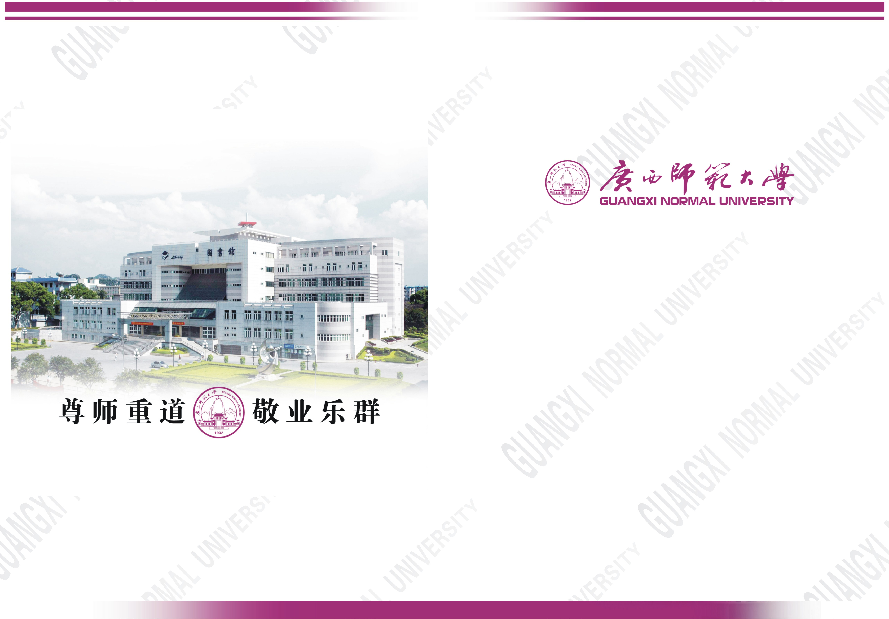
 | 广西师范大学硕士学位论文  贺州市昭平县政府推进茶产业转型升级研究  二O  一X届  XX  XX |  | 单位代码 |  | 10602
 | 广西师范大学硕士学位论文  贺州市昭平县政府推进茶产业转型升级研究  二O  一X届  XX  XX |  | 学号
 | 广西师范大学硕士学位论文  贺州市昭平县政府推进茶产业转型升级研究  二O  一X届  XX  XX |  | 分类号
 | 广西师范大学硕士学位论文  贺州市昭平县政府推进茶产业转型升级研究  二O  一X届  XX  XX |  | 密级 |  | 公开
 | 广西师范大学硕士学位论文  贺州市昭平县政府推进茶产业转型升级研究  二O  一X届  XX  XX | 硕士学位论文
 | 广西师范大学硕士学位论文  贺州市昭平县政府推进茶产业转型升级研究  二O  一X届  XX  XX |  |  | 贺州市昭平县政府推进茶产业转型升级研究  Study on Promoting the Transformation and Upgrade of  Tea Industry in Zhaoping County Government of Hezhou Cityy
 | 广西师范大学硕士学位论文  贺州市昭平县政府推进茶产业转型升级研究  二O  一X届  XX  XX |  |  |  |  | 学院 |  | ： | 政治与公共管理学院
 | 广西师范大学硕士学位论文  贺州市昭平县政府推进茶产业转型升级研究  二O  一X届  XX  XX |  |  |  |  | 学科名称 |  | ： | 行政管理
 | 广西师范大学硕士学位论文  贺州市昭平县政府推进茶产业转型升级研究  二O  一X届  XX  XX |  |  |  |  | 研究方向 |  | ：
 | 广西师范大学硕士学位论文  贺州市昭平县政府推进茶产业转型升级研究  二O  一X届  XX  XX |  |  |  |  | 年级 |  | ： | 201X级
 | 广西师范大学硕士学位论文  贺州市昭平县政府推进茶产业转型升级研究  二O  一X届  XX  XX |  |  |  |  | 研究生 |  | ： | XXXX
 | 广西师范大学硕士学位论文  贺州市昭平县政府推进茶产业转型升级研究  二O  一X届  XX  XX |  |  |  |  | 指导教师 |  | ： | 教授
 | 广西师范大学硕士学位论文  贺州市昭平县政府推进茶产业转型升级研究  二O  一X届  XX  XX |  |  |  |  | 完 成 日 期 |  | ： | 201X年6月

